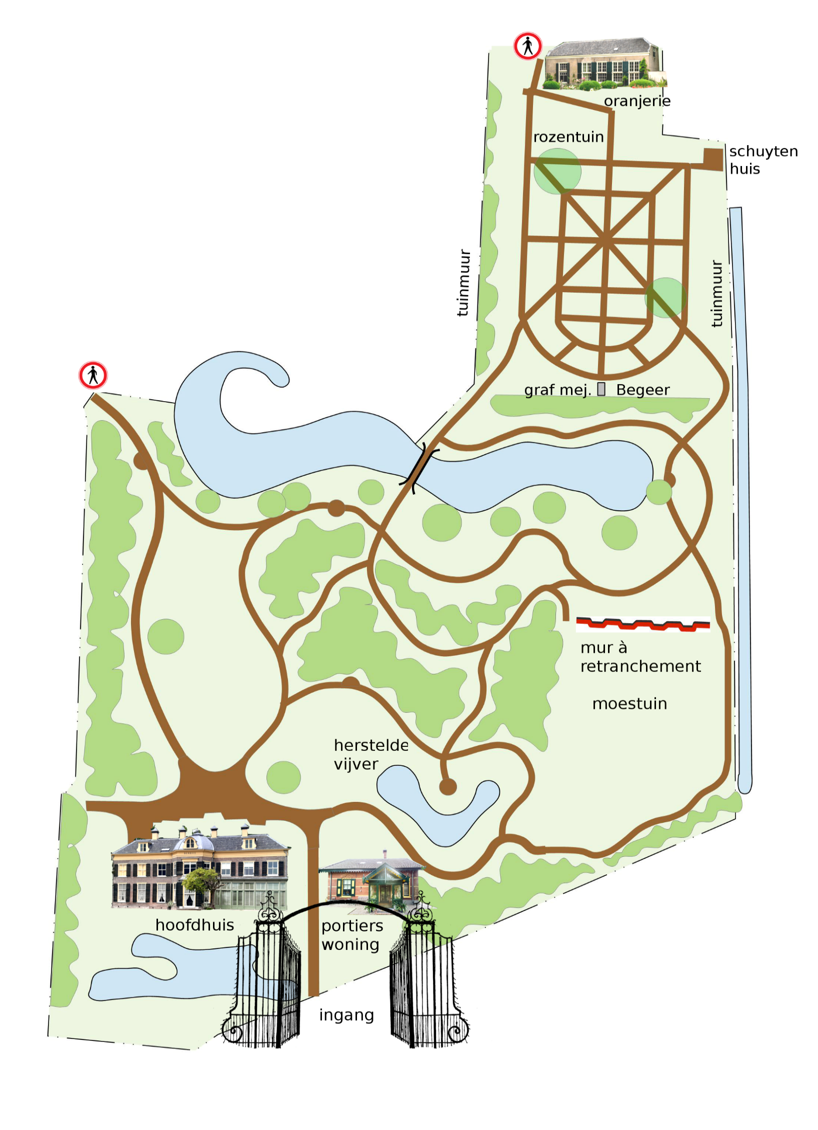
4
5
11
8
9
1
3
2
10
6
Welkom op Buitenplaats Berbice
Struin door ons park, ontworpen door landschapsarchitect Zocher in 1803, bewonder onze historische moestuin, wandel in onze mooie rozentuin en aanschouw de oudste oranjerie (1695) van Nederland. Het monumentale hoofdhuis is niet toegerust op publieke openstelling.
De buitenplaats stamt uit de zeventiende eeuw. Sinds het overlijden in 2009 van de laatste bewoner, mejuffrouw Begeer, zorgen de Stichting Buitenplaats Berbice en vele vrijwilligers ervoor dat de buitenplaats op zijn mooist is.
7

- Het hoofdhuis stamt uit de 18e eeuw en is altijd bewoond geweest. Het is nauw verbonden met de Zilverfabriek van Van Kempen en Begeer, het opvallende witte gebouw naast Berbice. De laatste bewoonster was mejuffrouw Begeer. Zij heeft voor haar overlijden in 2009 een stichting opgericht om de toekomst van de buitenplaats veilig te stellen. Als u hier het park in kijkt, ziet u een vergezicht omsloten door eiken: een zichtlijn die vroeger tot de duinen liep.
Welkom op Buitenplaats Berbice
In 2014-2015 is het monumentale huis aan de buitenzijde gerestaureerd, maar het is niet open voor het publiek. De oudste oranjerie van Nederland is in 2019 gerestaureerd en wèl te bewonderen. In 2021 tenslotte is het park hersteld in de Zocherstijl van 1803.
De Buitenplaats, die stamt uit de 17e eeuw, is sinds het overlijden van mejuffrouw Begeer in 2009, in het bezit van een stichting en veel vrijwilligers zorgen ervoor dat huis en park goed worden onderhouden.
5
8
3
7
6
4
1
9
10
11
2
- U staat hier op een uitzichtpunt over de slingervijver, en kijkt naar de brug die u gaat oversteken. In 2021 is het Zocherpark van Berbice hersteld. J.D. Zocher senior ontwierp in 1803 dit landschapspark voor de toenmalige bewoner, burgemeester Pompe van Meerdervoort. De oude wandelpaden zijn terug en de kleine vijver is opnieuw uitgegraven. Er zijn ongeveer 100 nieuwe bomen en 700 struiken geplant, met een grote soortenrijkdom. Het voormalige koetshuis dat u achter de afzetting ziet, is privéterrein.
- De boogbrug over de vijver heeft nooit leuningen gehad. Met de weerspiegeling van zijn silhouet in het water vormt hij een prachtig ovaal zoals u zag bij punt 2. De brug is in oude stijl hersteld.
- De rozentuin was in vroeger tijden moestuin en boomgaard, maar in 1968 liet mej. Begeer een ontwerp maken voor een rozentuin. Zij deed dit als protest tegen een dreigende onteigening omdat het rijk dwars over de buitenplaats de Rijksweg 11-west wilde aanleggen. Haar graf kijkt nog altijd uit over haar geliefde rosarium.
- De oranjerie is rond 1700 gebouwd door Pieter de la Court van der Voort. Hij schreef in 1737 een populair boek over buitenplaatsen en hun tuinen, met daarin een afbeelding van onze oranjerie uit 1695. In dit gebouw overwinterden de potplanten en luxe sierboompjes. Omdat dit vaak sinaasappelboompjes waren, heet dit gebouw oranjerie.
- Op de plek van het Schuytenhuis stond vroeger een echt botenhuis voor een schuit waarmee mensen en goederen konden worden aangevoerd via een vaarsloot vanaf de Vliet. In 2018 is hier een onderkomen voor de vrijwilligers neergezet. Hier is ook een toilet.
- Leifruit, fruit gekweekt langs hekken tegen tuinmuren, hoort ook bij een buitenplaats. De muren rondom de rozentuin zijn historische fruitmuren, die deels gerestaureerd zijn.
- U verlaat de rozentuin door de andere ingang en komt zo weer in het park en bij de kop van de vijver. Hier hadden de bewoners een fraai uitzicht naar de brug en aan de andere kant over de landerijen richting Leiden. Dat laatste is er helaas niet meer, door bebouwing.
- Deze unieke fruitmuur, de mur à retranchement, stamt ook uit het einde van de 17e eeuw. In de zonnige nissen groeien vijgen en perziken, daartussen peren. U ziet dat leifruit ook bijzondere snoeivormen kent.
- De moestuin, gebaseerd op het boek van De la Court uit 1737, laat zien hoe de voedselvoorziening vroeger was. Er staan hier oude gewassen, er wordt wisselteelt toegepast en biologisch getuinierd. De opbrengst gaat deels naar de Voedselbank. Via dezelfde ingang naast de muur keert u terug naar het park.
- Het uitzichtpunt is in het hart van de kleine vijver. Aan het begin van de Tweede Wereldoorlog is deze vijver gedempt en opnieuw uitgegraven in 2021.
GRAAG DEZE PLATTEGROND WEER INLEVEREN BIJ DE INGANG.
Stichting Buitenplaats Berbice
www.buitenplaatsberbice.nl
info@buitenplaatsberbice.nl

